Karta pracy
Temat 1.4. Demokratyczne wybory. O tworzeniu wykresów

Przeprowadź w klasie głosowanie w kwestii zaproponowanej przez nauczyciela. Wyniki głosowania wprowadź do arkusza kalkulacyjnego. Przedstaw je również na wykresach: kolumnowym i kołowym.
Przygotowanie danych
- Tabela będzie składała się z trzech kolumn. W pierwszym wierszu wpisz nagłówki kolumn.
- W kolumnie A wprowadź numery opcji, na które można było głosować.
- W kolumnie B wypisz wszystkie opcje, na które można było głosować.
- W kolumnie C obok każdej opcji wpisz liczbę oddanych głosów.
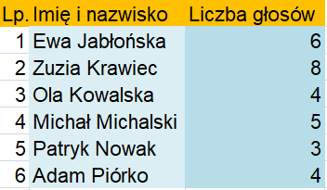
Wstawianie wykresu kolumnowego
- Zaznacz dane w kolumnach B i C (łącznie z tytułami kolumn).
- Wstaw wykres kolumnowy.
- Po wstawieniu wykresu na wstążce pojawią się dwie nowe karty: Projektowanie i Formatowanie.
- Zmień tytuł na: Wyniki głosowania. Kolor czcionki: czerwony.
- Kliknij lewym przyciskiem myszy w dowolną kolumnę wykresu i na karcie Projektowanie zmień kolor wszystkich kolumn na czerwony.
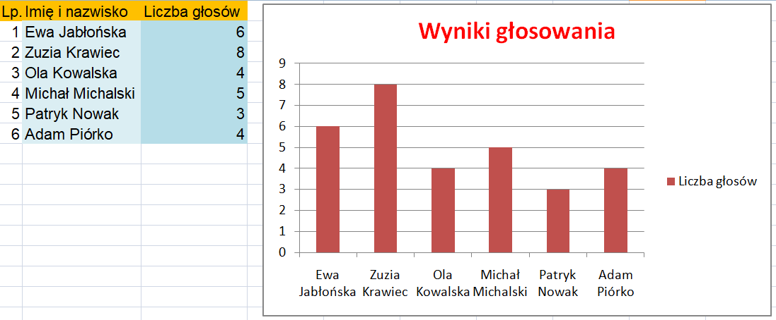
Wstawianie wykresu kołowego
- Zaznacz dane w kolumnach B i C (łącznie z tytułami kolumn).
- Na wstążce, na karcie Wstawianie, w grupie Wykresy kliknij opcję Wykres kołowy, a na wstążce pojawią się dwie nowe karty: Projektowanie i Formatowanie.
- Zmień tytuł na: Wyniki głosowania. Kolor czcionki: czerwony.
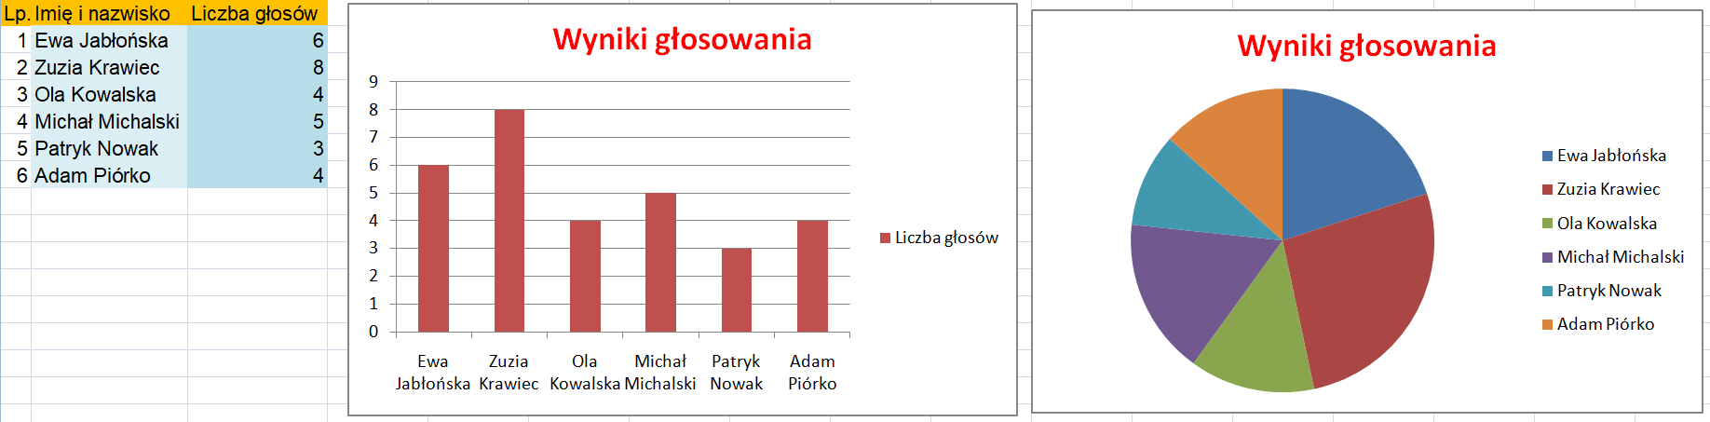

Zadania do zrobienia w Arkuszu 2 i Arkuszu 3:
Przykładowe rozwiązanie zadania nr 2:
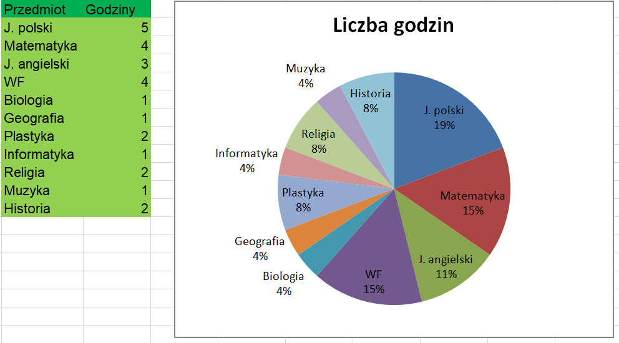

Przykładowe rozwiązanie zadania nr 3:

